Часть 1: Настройка и применение стандартного именованного списка контроля доступа  
Шаг 1: Проверьте подключение перед настройкой и применением ACL-списка.  
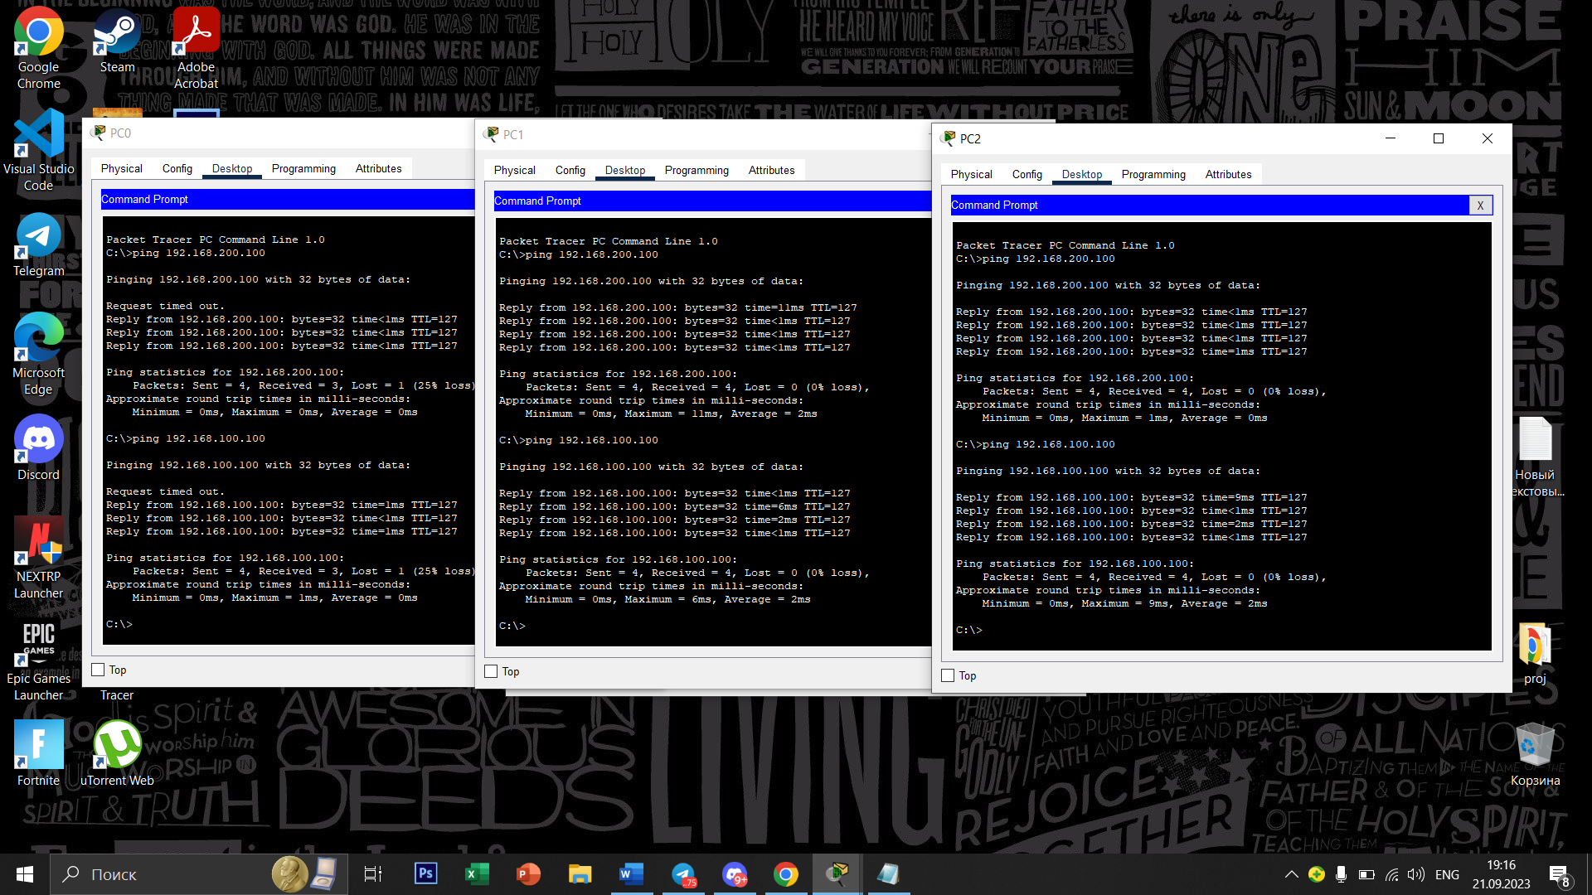  
Шаг 2: Настройте стандартный именованный ACL-список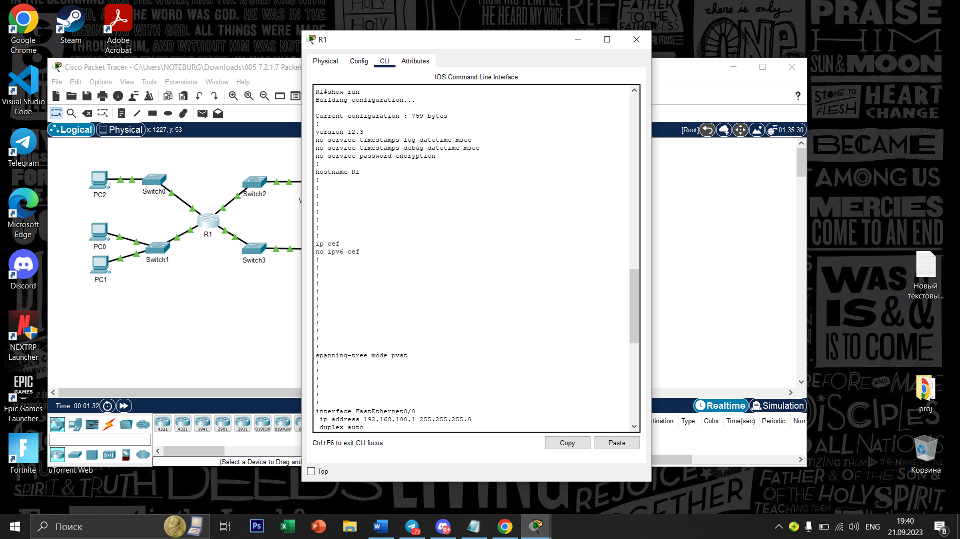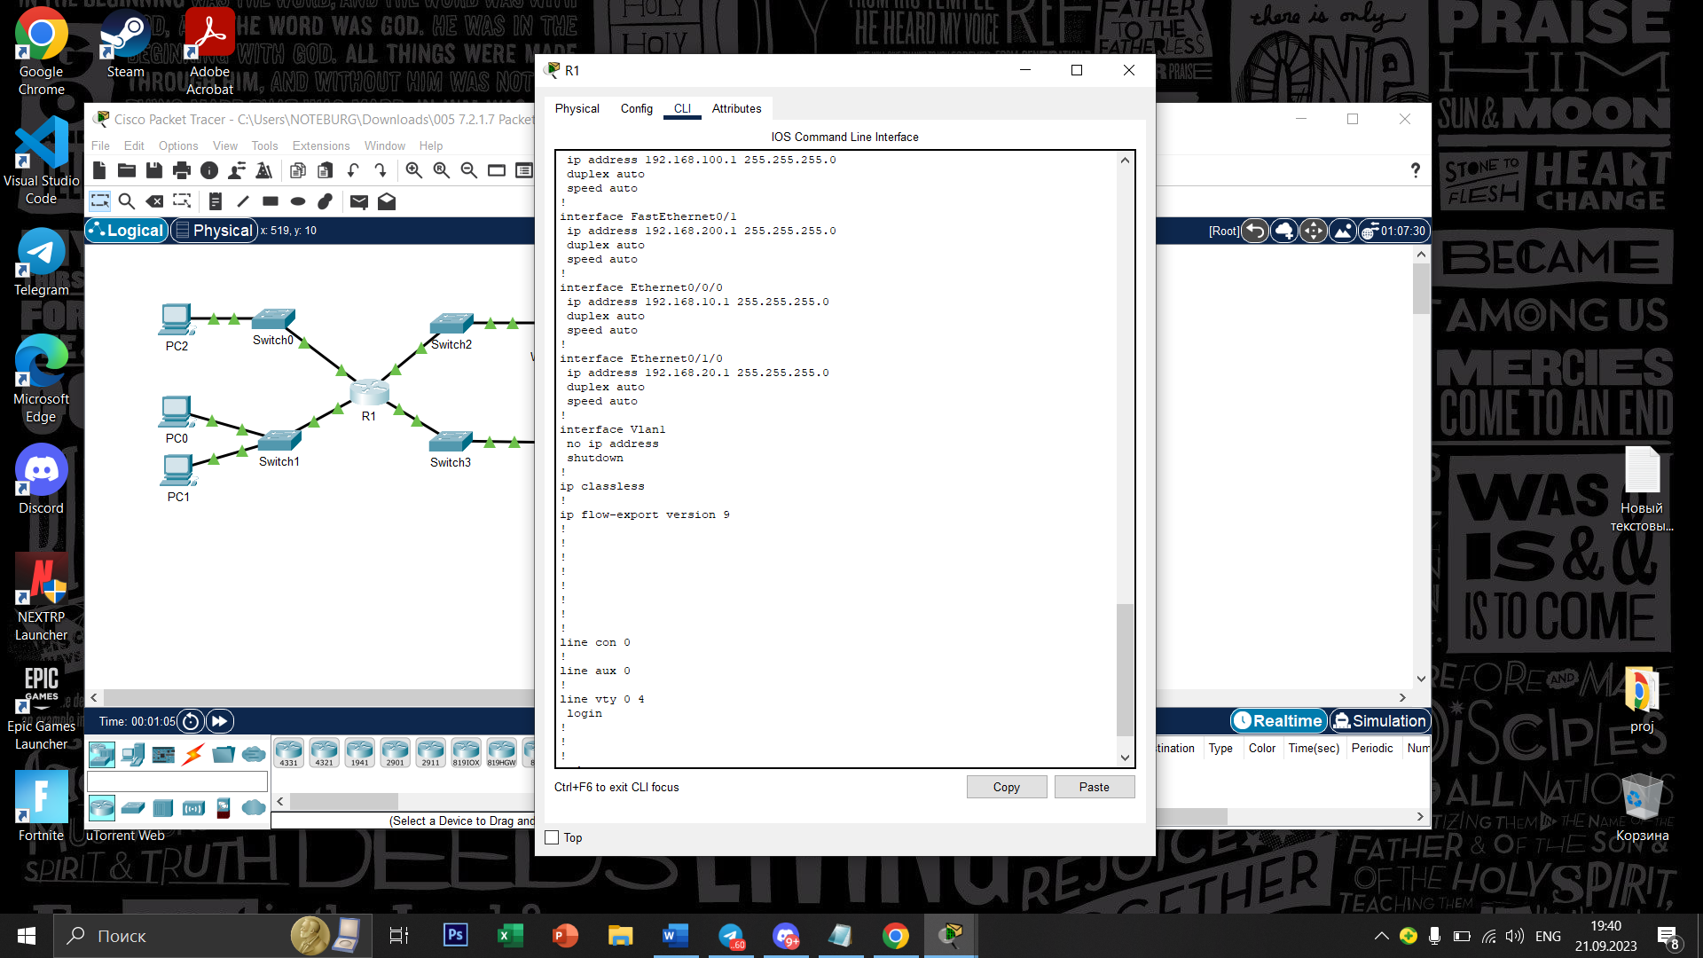  
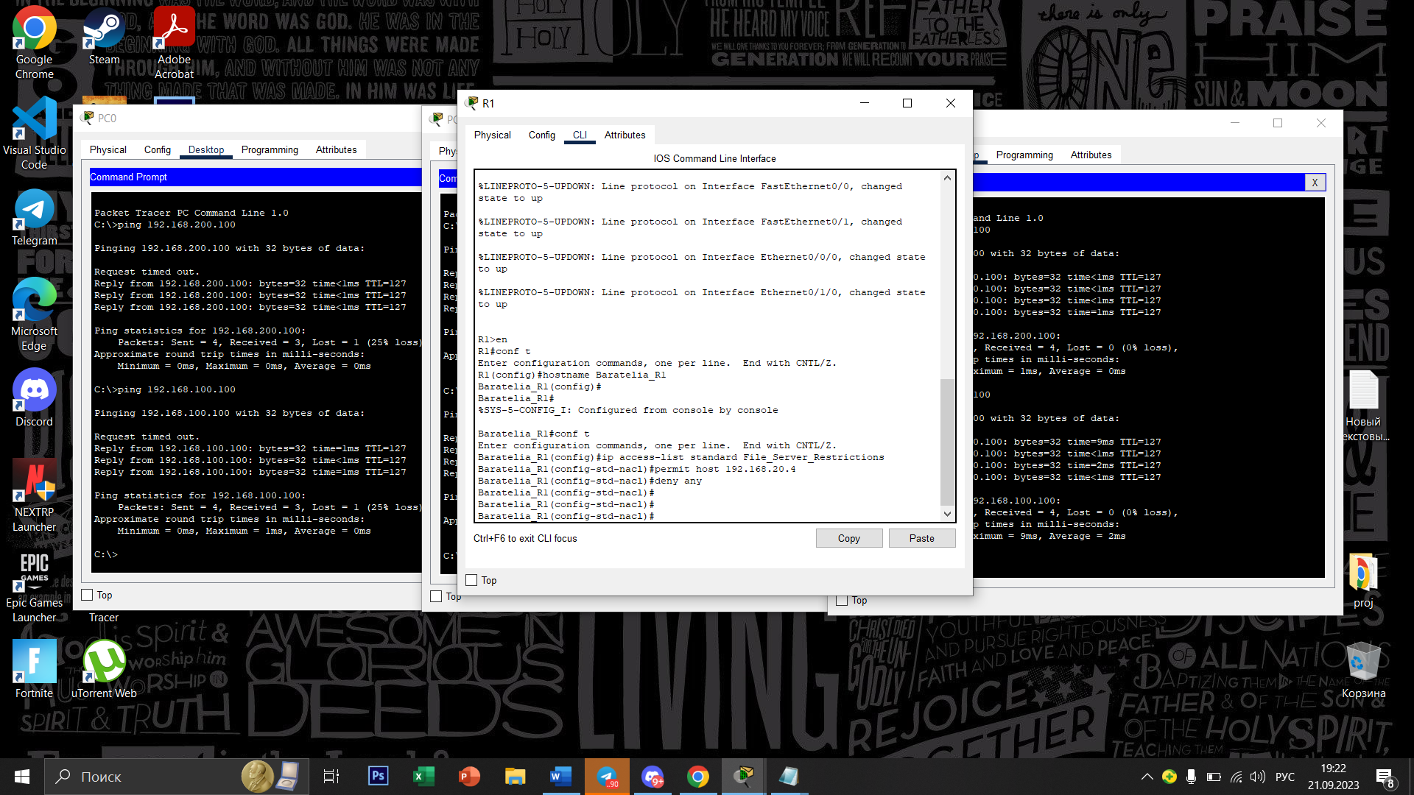Шаг 3: Примените именованный ACL-список